第4讲
3．掌握工程网络计划有关时间参数的计算
（1）双代号网络计划时间参数的计算
双代号网络计划时间参数的概念有：工作持续时间（Di-j）；计算工期Tc；要求工期Tr；计划工期Tp；工作最早开始时间（ESi-j；）；工作最早完成时间（EFi-j）；工作最迟完成时间（LFi-j）；工作最迟开始时间（LSi-j）；工作总时差（TFi-j）；工作自由时差（FFi-j）。
双代号网络计划工作最早时间参数受到紧前工作的约束，故其计算顺序应从起点节点开始，顺着箭线方向依次逐项计算，遵循“顺向计算，用加法，取大数”；工作最迟时间参数受到紧后工作的约束，故其计算顺序应从终点节点起，逆着箭线方向依次逐项计算，遵循“逆向计算，用减法，取小数”。
（2）单代号网络计划时间参数的计算应在确定各项工作的持续时间之后进行，其时间参数的计算顺序和方法基本土与双代号网络计划时间参数的计算相同。

（3）单代号搭接网络计划时间参数的计算
时间参数的计算顺序和方法基本与双代号网络计划相类似。
其计算顺序为：计算工作最早时间（工作最早开始时间ESi，和工作最早完成时间EF就，）；计算时间间隔（LAGi，j）；计算工作总时差（TFi）；计算工作自由时差（FFi）；计算工作最迟完成时间（LF）；计算工作最迟开始时间（LFi，）；确定关键工作和关键线路。

4．掌握关键工作和关键路线
关键工作是总时差最小的工作。关键路线是自始至终全部由关键工作组成的线路或线路上总的工作持续时间最长的线路。

作业
1。下列单代号网络图的总工期为（ ）。
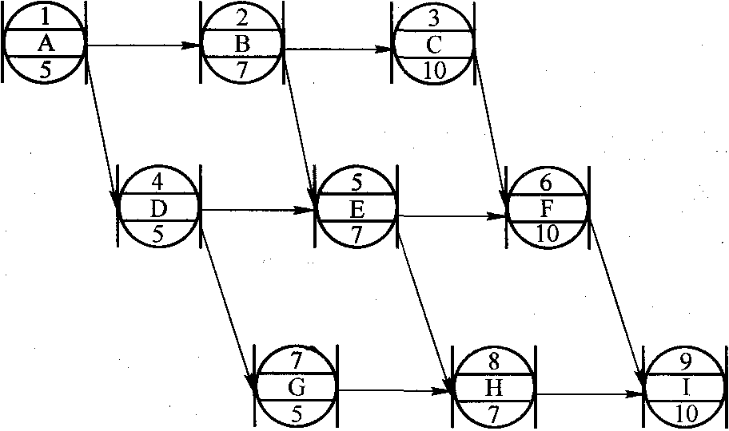
A．22
B．32
C．42
D．52
答案：C
解析： 从起点开始，计算每个工作的最早开始时间和最早完成时间，最后项工作的最早完成时间就是总工期。
2．当网络计划的计算工期不等于计划工期时，以下正确的是（ ）。
A．关键工作的自由时差为零
B．关键线路上相邻工作的时间间隔为零
C．关键工作最早开始时间等于最迟开始时间
D．关键线路上总时差为零
答案B
解析：无论计算工期是否等于计划工期，关键线路上的工作时间间隔总为零，但自由时差和总时差却不定为零，可能大于零。

3．在网络计划中，若工作P还需3天完成，但该工作距离最迟完成时间点的天数为2天，那么（ ）。
A．该工作不影响总工期
B．该工作可提前1天完成
C．该工作会影响总工期1天
D．该工作会影响总工期2天
答案C
解析：若工作能在最迟完成时间之前完成，则不影响总工期，若超过最迟完成时间完成，则超过部分会拖延总工期。
4．在网络计划中，工作P最迟完成时间为55，持续时间为10。其三项紧前工作的最早完成时间分别为25、30、33，那么工作P的总时差为（ ）。
A．22
B．12
C．15
D．20
答案B
解析：TF＝min（55-10-33，55-10-30，55-10-25｝＝12。

5. 网络计划中，为了优化工期，可以缩短（ ）。

A．要求工期

C．计划工期

B．计算工期

D．合同工期

答案B
另外三种工期是不能随意改变的，只有计算工期可以通过优化缩短。
6．在网络计划执行过程中，工作P同时有多个后续工作，若工作P比原计划拖后的时间大于其自由时差，那么（ ）。

A．会影响总工期

B．会影响所有后续工作
C．会影响某些后续工作
D．不会影响后续工作

答案C
自由时差指的是在不影响其紧后工作的最早开始时间的前提下，本工作可以利用的机动时间。自由时差取的是最小的时间间隔，故对于部分时间间隔大于工作P拖后时间的后续工作，并不会受到影响。

7．如下图所示的单代号网络计划，其关键线路为（ ）。
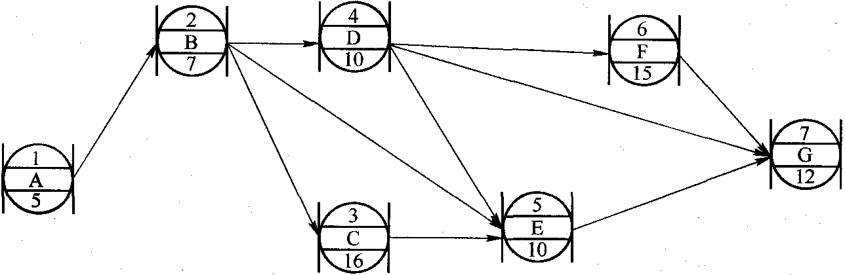
A．A—B—D—G
B．A—B—C—E—G
C．A—B—D—F—G
D．A—B—D—E—G
答案：B
解析：经过计算，总时差为零的工作为关键工作，可得，A、B、C、E、G的总时差都为零。而从起点到终点都为关键工作的线路即为关键线路，且关键线路上的所有工作之间的咐间间隔都为零。
8．下列单代号网络计划的关键线路有（ ）条。
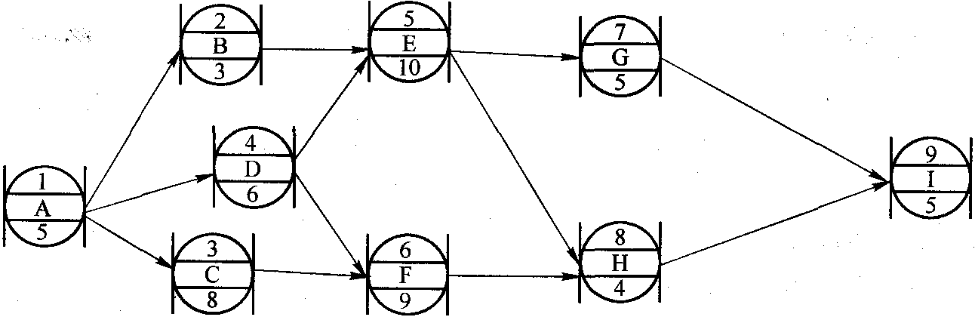
A．1
B．2
C．3
D．4
答案：B

解析：关键路线为最长工作时间的路线，图中，不包括起点和终点的话，最长工作时间为21，分别是DFG和CFH。

9．下列网络计划的工期为（ ）。
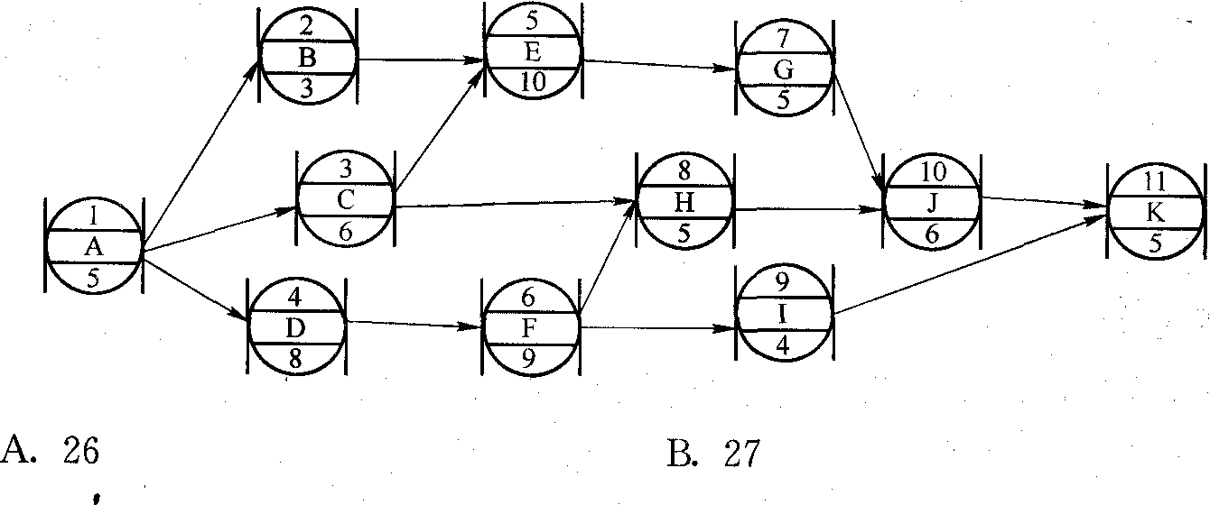

A．26
B．27
C．33
D．38
答案：D

